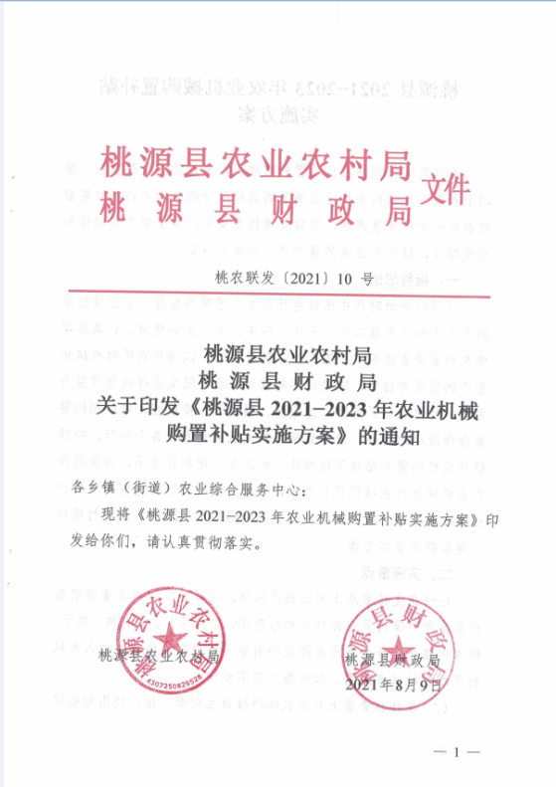

# 桃源县2021−2023年农业机械购置补贴

# 实施方案

为规范实施我县农机购置补贴政策，充分发挥政策效益，推动全县农业机械向全程全面高质高效转型升级，助力打造智慧智能农机产业链发展高地，有效支撑粮食安全、重要农产品供给和农民增收，促进农业高质量发展，制定本方案。

一、指导思想

坚持以习近平新时代中国特色社会主义思想为指导，全面贯彻党的十九大和十九届二中、三中、四中、五中全会精神，认真落实中央和省委省政府“三农”工作部署要求，以满足农民对机械化生产的需要为目标，以稳定实施政策、最大限度发挥政策效益为主线，稳重点、扩范围、优服务、强监管、提效能，破除制约要素合理流动的堵点，进一步畅通农业机械化发展各个环节，持续提升农机购置补贴政策精准化、规范化、便利化水平，加快提升农业机械化产业链现代化水平，为助力我县打造智慧智能农机产业链发展高地、全面实施乡村振兴战略和加快推进农业农村现代化建设提供坚实支撑。

二、实施重点

(一)在支持重点上突出稳产保供。将粮食、生猪等重要农畜产品生产所需机具全部列入补贴范围，应补尽补。将育秧、烘干、标准化猪舍、畜禽粪污资源化利用等方面成套设施装备纳入农机新产品补贴试点范围，加快推广应用步伐。

(二)在补贴资质上突出农机科技自主创新。推广使用智能终端和应用智能作业模式，深化北斗系统在农业生产中的推广应用，确保农业生产数据安全；通过大力开展农机专项鉴定，重点加快具有自主知识产权的农机创新产品取得补贴资质条件步伐，尽快列入补贴范围；对暂时无法开展农机鉴定的高端智能创新农机产品开辟绿色通道，通过农机新产品购置补贴试点予以支持。

(三)在补贴标准上坚持“有升有降”。一是提升粮食生产薄弱环节以及丘陵山区特色产业发展部分急需的机具补贴额，补贴比例可提高到35%。二是逐步降低区城内保有量明显过多、技术相对落后的轮式拖拉机等机具品目的补贴额，到2023年将其补贴额比例降低至15%及以下，并将部分低价值的机具退出补贴范围。

(四)在政策实施上提升监督服务效能。一是提升信息化水平，推广应用手机APP、人脸识别、补贴机具二维码管理和物联网监控等技术，加快推进补贴全流程线上办理。二是加快补贴资金兑付，保障农民和企业合法权益，营造良好营商环境。优化办理流程，缩短机具核验办理时限。三是充分发挥专业机构技术优势和大数据信息优势，提升违规行为排查和监控能力，对套取骗取补贴资金的产销企业，由主管部门依法依规进行处理。

三、补贴机具范围

（一）补贴机具范围。2021年，我县农机购置补贴机具按照《湖南省2021年第一批农机购置补贴机具种类范围》执行，共10个大类21个小类51个品目（详见附件）。省农业农村厅根据乡村振兴战略实施情况，结合农机化发展实际，适时调整和发布的省级补贴品目，我县也遵照执行。其优先保障粮食、生猪等重要农畜产、丘陵山区特色农业生产以及支持农业绿色发展和数字化发展所需机具的补贴需要。

地方特色农业发展所需和小区域适用性强的机具，可列入县财政安排资金的补贴范围，具体补贴机具品目和补贴标准由县政府自定，不得使用中央财政补贴资金。

(二)补贴机具资质。补贴机具必须是补贴范围内的产品(农机专项鉴定产品、农机新产品除外)，同时还应具备以下资质之一：获得农业机械试验鉴定证书(包括尚在有效期内的农业机械推广鉴定证书)、获得农机强制性产品认证证书、列入农机自愿性认证采信试点范围、获得农机自愿性产品认证证书。补贴机具须在明显位置固定标有生产企业、产品名称和型号、出厂编号、生产日期、执行标准等信息的永久性铭牌。

四、补贴对象和补贴标准

(一)补贴对象。补贴对象为从事农业生产的个人和农业生产经营组织，其中农业生产经营组织包括农村集体经济组织、农民专业合作经济组织、农业企业和其他从事农业生产经营的组织。

(二)补贴标准。中央财政农机购置补贴实行定额补贴。各档次的补贴额上限依据同档产品上年市场销售均价测算确定，测算比例不超过30%，且通用类机具补贴额不超过农业农村部、财政部发布的最高补贴额。履带式拖拉机、2m及以上自走式旋耕机、柴油动力水稻插秧机、秧苗移栽机、秧盘播种成套设备(含床土处理)、育苗成套设备等6个粮食生产薄弱环节、丘陵山区特色农业生产急需品目机具，补贴比例可提高至35%。

除上述提高补贴额比例的补贴机具和玉米去雄机以外，一般补贴机具单机补贴限额原则上不超过5万元；挤奶机械、烘干机单机补贴限额不超过12万元；100马力以上拖拉机、高性能青饲料收获机、大型免耕播种机、大型联合收割机、水稻大型浸种催芽程控设备、畜禽粪污资源化利用机具单机补贴限额不超过15万元；200马力以上拖拉机单机补贴限额不超过25万元。

全面公开农机购置补贴机具补贴额一览表，加强宣传，引导购机者根据各档次的补贴定额自主议价。在政策实施过程中发现具体产品或档次的中央财政资金实际补贴比例超过50%的，须停补贴受理，并及时书面逐级报省农业农村厅，对有违规情节的，按有关规定处理；对无违规情节的补贴申请，可按原规定兑付补贴资金，并组织对相关产品及其所属档次补贴额进行评估，视情况及时调整。

五、资金分配与使用

农机购置补贴支出主要用于支持购置先进适用农业机械，以及开展有关试点和农机报废更新等方面。省资金分配不突破县级需求上限，采用因素法(包括基础性因素和政策性因素、绩效因素巩固拓展脱贫攻坚成果因素等)测算分配资金。补贴资金由省统一调剂，对于资金结转量大、政策实施风险高、资金使用效益低的地区，将适当调减资金分配额度。

农机购置补贴属约束性任务，不得用于其他任务支出。

农机报废更新补贴按《桃源县农业农村局 桃源县财政局 桃源县商务局关于印发<桃源县农业机械报废更新补贴实施方案>的通知》(桃农联〔2020〕10号)要求执行。

六、补贴操作流程

农机购置补贴政策按照“自主购机、定额补贴、先购后补、县级结算、直补到卡(户)”方式实施。具体按以下流程操作。

(一)发布实施规定。县农业农村局、县财政局按职责分工和有关规定制定并发布农机购置补贴实施方案、操作程序、补贴额一览表、补贴机具信息表、咨询投诉举报电话等信息。

(二)组织投档归档。自愿参与购置补贴的省内外农机生产企业可登录“农机购置补贴机具自主投档台”进行投档。投档系统常年开放，由省里适时组织机具集中现场展示演示和归档评审。

(三)农户自主购机。购机者自主选择购买机具，按市场化原则自行与农机产销企业协商确定购机价格与支付方式，并对交易行为真实性、有效性和可能发生的纠纷承担法律责任。鼓励非现金方式支付购机款，力求购置行为及资金往来全程留痕。购机行为完成后，购机者自主向县农业农村部门提出补贴资金申领事项，签署告知承诺书，承诺购买行为、购机发票价格等信息真实有效。

(四)受理补贴申请。申请补贴人在购机后携带机具到户口所在地乡镇（街道）农机部门或县农业农村部门补贴受理点，提交本人居民身份证或组织机构代码证原件及复印件、购机发票原件及复印件、补贴产品购销合同原件、惠农补贴“一卡通”存折原件及复印件等资料申请补贴。县农业农村部门全面实行办理服务系统常年连续开放，推广使用带有人脸识别功能的手机App等信息化技术，方便购机者随时在线提交补贴申请、应录尽录，加快实现购机者线下申领补贴“最多跑一次”“最多跑一地”。县级农机购置补贴资金申请数量达到当年可用资金(含结转资金和调剂资金)总量110%的，会及时发布通告，停止受理补贴申请。

(五)审验公示信息。县农业农村部门和乡镇（街道）补贴受理点按照《农机购置补贴机具核验工作要点(试行)》等要求，对补贴相关申请资料进行形式审核，对补贴机具进行核验（见人、见机、见发票、对参数），并上传核机图片于补贴系统中；其中牌证管理机具凭牌证免于现场实物核验。县农业农村部门在收到购机者补贴申请后，于2个工作日内作出是否受理的决定对因资料不齐全等原因无法受理的，会注明原因，并按原渠道退回申请；对符合条件可以受理的，于13个工作日内(不含公示时间)完成相关核验工作，并在农机购置补贴信息公开专栏实时公布补贴申请信息，公示时间为5个工作日。乡镇（街道）或补贴申请点公示栏中同时公开公示信息。

(六)兑付补贴资金。县财政部门审核县农业农村部门提交的资金兑付申请有关材料，于15个工作日内通过国库集中支付方式向符合要求的购机者兑付资金。严禁挤占挪用农机购置补贴资金。因资金不足或加强监管等原因需要延期兑付的，告知购机者，并及时与同级农业农村部门联合向上报告资金供需情况。补贴申领原则上当年有效，因当年财政补贴资金规模不够、办理手续时间紧张等无法享受补贴的，可在下一个年度优先兑付。

补贴政策全面实行跨年度连续实施，除发生违规行为或补贴资金超录外，不得以任何理由限制购机者提交补贴申请，且补贴机具资质、补贴标准和办理程序等均按购机者提交补贴申请并录入办理服务系统时的相关规定执行，不受政策调整影响，切实稳定购机者补贴申领预期。购机者对其购置的补贴机具拥有所有权，自主使用，可依法处置。

七、实施要求

(一)加强领导，明确分工。县政府成立桃源县2021−2023年农机购置补贴领导小组，县农业农村局、财政局建立健全政府领导下的联合实施和监管机制，切实加强组织协调，密切沟通配合，健全完善风险防控工作制度和内部控制规程，明确职责分工，形成工作合力。组织开展业务培训和廉政警示教育，提高补贴工作人员业务素质和风险防控能力、进一步明确职责分工；县农业农村局负责农机购置补贴工作组织实施、审核和监管；县财政局负责农机购置补贴资金兑付和监管。加强绩效管理，形成管理闭环，切实提升政策实施管理工作能力水平。

(二)优化服务，提高效能。省农业农村厅将动态分析县农业农村和财政部门办理补贴申请具体时限，及时预警和定期通报超时办理行为，督促加快补贴申请受理、资格审核、机具核验、资金兑付等工作。畅通产业链供应链，营造良好营商环境，保障市场主体合法权益。购机者因恶意拖欠农机生产经销企业购机款而被司法机关认定为失信被执行人的，不得领取农机购置补贴资金，提高补贴机具核验信息化水平，加快农机试验鉴定、补贴机具投档牌证管理、补贴资金申领等环节信息系统的互联互通，推动补贴机具由人工核验向信息化核验转变。积极探索补贴申请、核验、兑付全流程线上办理“三合一”新模式，推进农机购置补贴实施与监管信息化技术集成应用。

(三)公开信息，接受监督。各乡镇（街道）因地制宜综合运用宣传挂图、报纸杂志、广播电视、互联网等方式，以及村务公开等渠道，全方位开展补贴政策与实施工作宣传解读，着力提升政策知晓度，切实保障购机者、生产经销企业和广大农民知情权、监督权。在门户网站及时完善和更新购置补贴信息公开专栏，对补贴实施方案、补贴额一览表、操作程序投诉咨询方式、资金规模、实施结算进度、近三年县城内补贴受益信息、违规查处结果等内容进行全面公开。

(四)加强监管，严惩违规。全面贯彻《湖南省农业农村厅湖南省财政厅关于进一步加强农机购置补贴管理工作的通知》(湘农联〔2019〕70号)、《湖南省农业农村厅湖南省财政厅关于印发湖南省农业机械购置补贴产品违规经营行为处理办法(试行)的通知》(湘农联〔2018〕68号)和本方案要求，认真落实风险防控责任和异常情形主动报告制度，严格信用管理和农机产销企业承诺制，充分发挥专业机构的技术优势和大数据的信息优势，有效开展违规行为全流程分析排查，强化农财两部门联合查处和省际联动处理，从严整治突出违规行为，有效维护政策实施良好秩序。

本方案自印发之日起实施，有效期至2023年12月31日。

附件:湖南省2021年第一批农机购置补贴机具种类范围

附件

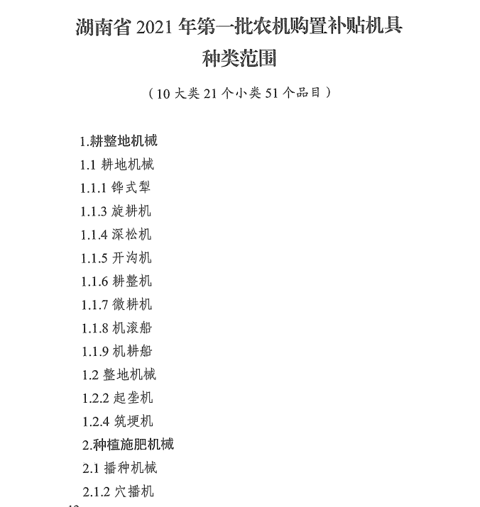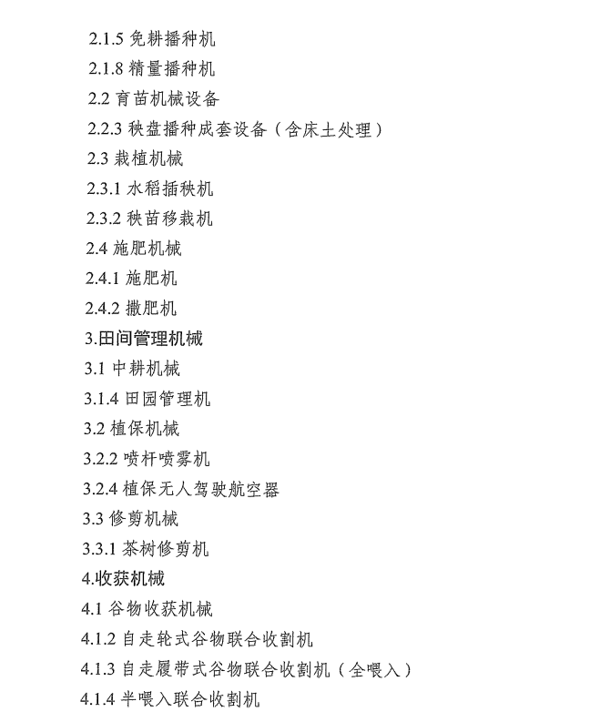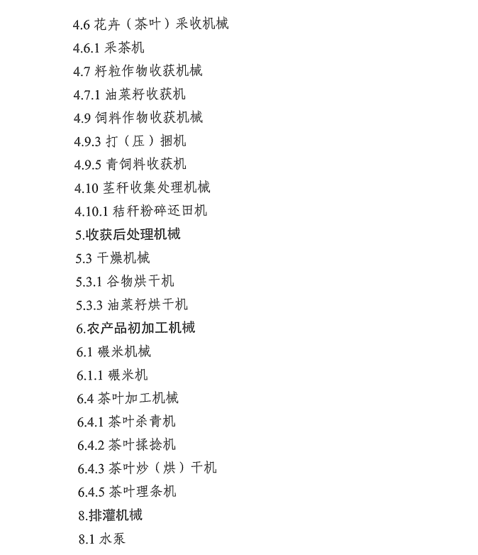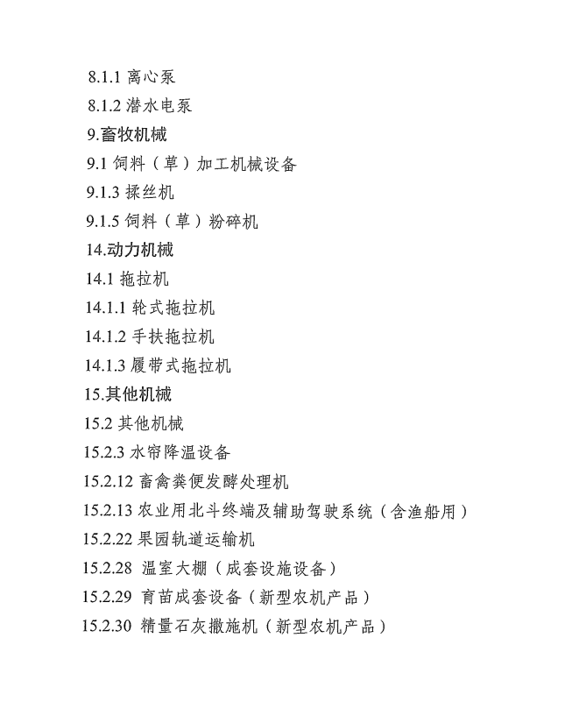

桃源县农业农村局办公室 2021年8月9日印发